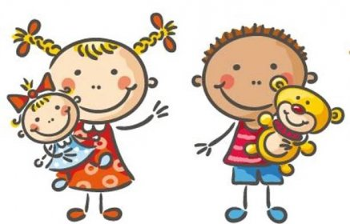 Jídelní lístek
16. – 20. 3. 2026
PONDĚLÍ | Svačina: | Dalamánek, tuňáková pomazánka, zelenina, bílá káva (1a, b, c, 4, 7)
PONDĚLÍ | Polévka: | Hrachová s houstičkami (1a, 3)
PONDĚLÍ | Oběd: | Vepřový karbanátek s nivou, brambor, tzatziki (1a, b, 3, 7)
PONDĚLÍ |  | Čaj/voda
PONDĚLÍ | Svačina: | Chléb, pomazánka t uzeného tofu, jablko, čaj (1a, b, 6, 7)
ÚTERÝ | Svačina: | Vánočka, hruška, mléko (1a, 3, 7)
ÚTERÝ | Polévka: | Nudlová (1a, 3, 9)
ÚTERÝ | Oběd: | Pečené krůtí pras v peperonátě/papriky,rajčata), penne těstoviny (1a)
ÚTERÝ |  | Čaj/voda
ÚTERÝ | Svačina: | Rohlík, žervé, hrozno, čaj (1a, 7)
STŘEDA | Svačina: | Chléb, vitamínová pomazánka, strouhaná ředkev, mléko (1a, b, 7, 9)
STŘEDA | Polévka: | Zeleninová Brunoise (1a, e, 7)
STŘEDA | Oběd: | Dukátové buchtičky s krémem (1a, e, 3,7)
STŘEDA |  | Čaj/voda
STŘEDA | Svačina: | Podmáslový chléb, čočková pomazánka s kys.okurkou, ovoce, čaj(1a,b7
ČTVRTEK | Svačina: | Chléb, povidlové máslo, pomeranč, kefír (1a, b, 7)
ČTVRTEK | Polévka: | Zeleninová s pohankovými vločkami (9)
ČTVRTEK | Oběd: | Masové kostky po znojemsku, divoká rýže (1a, e, 10)
ČTVRTEK |  | sirupj/voda
ČTVRTEK | Svačina: | Žitná kostka, mrkvová pomazánka, čínské zelí, čaj (1b, c,7)
PÁTEK | Svačina: | Knuspi, sýr mandava, kiwi, kakao (7)
PÁTEK | Polévka: | Bramboračka (1a, e, 9)
PÁTEK | Oběd: | Špagety s masovou směsí s fazolemi a dýní, parmazán (1a, 7)
PÁTEK |  | Voda s pomerančem/voda
PÁTEK | Svačina: | BIO Matylda dezert, jablko, čaj (7)

Kolektiv kuchyně Vám přeje dobrou chuť.
Ovoce a zelenina dle aktuální nabídky trhu! K pokrmům je podávána voda, varianta bylinného nebo ovocného čaje.
Jídlo je určeno k okamžité spotřebě. Změna jídel a alergenů vyhrazena.
Jídlo obsahuje alergeny, které jsou značeny čísly v závorce – např. (1, 3,7)
Stopové prvky neznačíme.

